**Звіт**

**Студента 401 групи**

**Мельничука Станіслава**

**Лабораторна робота №1**

**Базові м’які навички. Важливість навичок soft skills для успішної кар'єри в IT-сфері**

**Мета:** Провести самооцінку з точки зору топ 10 м’яких навичок та скласти план свого розвитку компетенцій по 5 напрямкам.

**Завдання**

1. Оцінити себе по шкалі від 1 до 10 відповідно до наступних базових топ-10 навичок: *комплексне вирішення проблем, критичне мислення, креативність, уміння керувати людьми, взаємодія з людьми, емоційний інтелект, уміння аналізувати і приймати рішення, клієнтоорієнтованість, ведення переговорів, гнучкість мислення*.
2. До кожної із 10 навички написати від 3 до 5 пунктів, які її характеризують.
3. Поруч із кожною із 10 навичкою написати 3 дії, які дозволять підняти її рівень на 2 пункти.
4. Проаналізувати та виділити найважливіші гнучкі навички для тих, хто працює в сфері IT.
5. Скласти свій персональний план зростання із 5 груп, виділивши критично важливі навички для подальшого зростання:
   * **Комунікація** (професійні та особисті)
   * **Управління собою** (професійні та особисті)
   * **Навички ефективного мислення** (професійні та особисті)
   * **Управлінські навички** (професійні та особисті)
   * **Підприємницькі навички** (професійні та особисті)

**Хід роботи**

* + - 1. ***Оцінити себе по шкалі від 1 до 10 відповідно до наступних базових топ-10 навичок:*** *комплексне вирішення проблем, критичне мислення, креативність, уміння керувати людьми, взаємодія з людьми, емоційний інтелект, уміння аналізувати і приймати рішення, клієнтоорієнтованість, ведення переговорів, гнучкість мислення*.

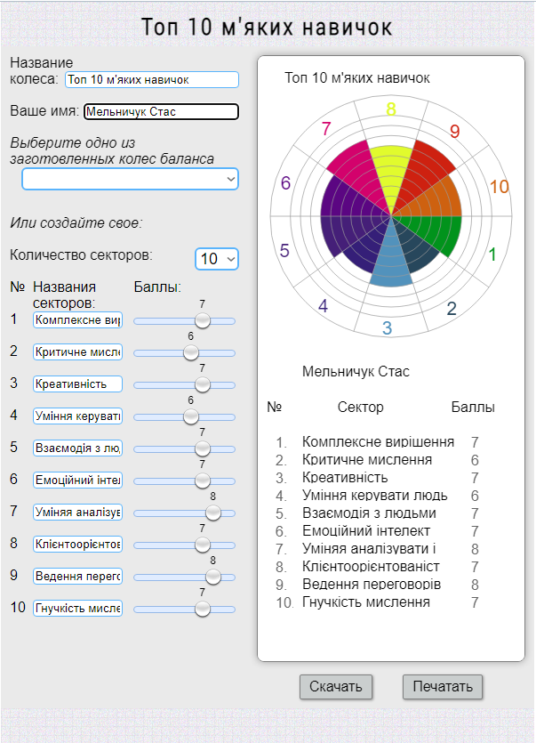

* + - 1. ***До кожної із 10 навички написати від 3 до 5 пунктів, які її характеризують***

*Комплексне вирішення проблем:*

1. Вміння шукати корінь проблеми
2. Орієнтація на якісний результат, а не на швидкість вирішення проблеми
3. Уміння знаходити все що пов’язане з цією проблемою

*Критичне мислення:*

1) Вміння визнати власну помилку заради результату

2) Дивитись на ситуацію, відкидаючи емоції

3) Здатність проводити глибокий аналіз і спостереження

*Креативність:*

1. Нетиповий погляд на загальні речі
2. Вміння чітко сформулювати думку, ідею, ціль і подавати її незвичним чином.
3. Погляд зі сторони

*Уміння керувати людьми:*

1. Лідерство
2. Постійна комунікація з людьми, якими ти керуєш
3. Здатність керувати навичками, уміннями та часом інших людей

*Взаємодія з людьми:*

1. Вміння слухати
2. Вчасно надання допомоги при потребі
3. Базові навички продажі, переконання, ведення переговорів

*Емоційний інтелект:*

1. Вміння відрізнити реальні факти від своїх почуттів
2. Не піддаватися емоціям у стресових ситуаціях
3. Здатність розпізнавати та розуміти чужі емоції

*Уміння аналізувати і приймати рішення*:

1. Критичне мислення
2. Використання та врахування попереднього досвіду
3. Взяти на себе відповідальність

*Клієнтоорієнтованість*:

1. Вміння вислухати
2. Розуміння вимог
3. Чітке виконання поставлених задач

*Ведення переговорів*:

1. Конструктивна підготовка до переговорів
2. Здатність знайти компроміс
3. Застосування правил асертивної комунікації

*Гнучкість мислення:*

1. Здатність бути багатозадачним
2. Швидке прийняття рішень
3. Креативність
   * + 1. ***Поруч із кожною із 10 навичкою написати 3 дії, які дозволять підняти її рівень на 2 пункти***

*Комплексне вирішення проблем:*

1. Глибоко розібратися в проблемі (причини, наслідки)
2. Колективний аналіз проблеми
3. Намагатися одним рішенням позбавитись кількох проблем одночасно

*Критичне мислення:*

1. Намагатися дивитись на речі з різних боків
2. Мати холодний розум
3. Вміння знаходити рішення в складних ситуаціях

*Креативність:*

1. Вивчення популярних рішень поставленої задачі
2. Щотижня робити звичні речі по-новому
3. Обговорювати можливі рішення з командою

*Уміння керувати людьми:*

1. Знаходити підхід до кожного
2. Вміння вислухати і допомогти
3. Працювати над емоційним інтелектом

*Взаємодія з людьми:*

1. Спілкування кожного дня
2. Не тільки утворювати, але й підтримувати зв'язки
3. Старатися більше слухати, ніж говорити

*Емоційний інтелект:*

1. Спостерігати за поведінкою, емоціями інших людей
2. Відслідковувати власну реакцію на певну ситуацію
3. Навчитися керувати власними емоціями

*Уміння аналізувати і приймати рішення:*

1. Спробувати найти оптимальний вихід
2. Розставляти пріоритети
3. Обговорювати всі можливі рішення з командою

*Клієнтоорієнтованість:*

1. Вести з клієнтом відкритий діалог (використовувати опитування)
2. Ставити себе на місце клієнта
3. Вивчати тренди щоб зацікавити клієнта

*Ведення переговорів:*

1. Підготовка тез для обговорення
2. Уважно слухати та запам’ятовувати корисну інформацію
3. Звертати увагу на мову тіла співрозмовника та застосовувати емоційний інтелект

*Гнучкість мислення:*

1. Змінити розпорядок дня/тижня. Звичайні речі почати робити по-новому, не так, як зазвичай
2. Ставити під сумнів звичні речі
3. Вийти з зони комфорту
   * + 1. ***Проаналізувати та виділити найважливіші гнучкі навички для тих, хто працює в сфері IT***

Уміння аналізувати та приймати рішення

Клієнтоорієнтованість

Взаємодія з людьми

Ведення переговорів

Комплексне вирішення проблем

Критичне мислення

* + - 1. ***Скласти свій персональний план зростання із 5 груп, виділивши критично важливі навички для подальшого зростання:***
  + Комунікація (професійні та особисті)
  + Управління собою (професійні та особисті)
  + Навички ефективного мислення (професійні та особисті)
  + Управлінські навички (професійні та особисті)
  + Підприємницькі навички (професійні та особисті)

Комунікація (база):

|  |  |
| --- | --- |
| Професійні | Особисті |
| * Самопрезентація * Проведення презентацій * Ведення переговорів * Вміння слухати * Ділове письмо * Знання офісних програм (текст, таблиці, презентації) * Базові навички продажів * Клієнтоорієнтованість * Переконання і аргументація - знання * Звичка - 100% відповідальність за результат * Нетворкінг: побудова та підтримка бізнес-відносин * Правильна мотивація * Навик вчитися у кращих * Рішучість - «не тягніть кота за хвіст» * Не думай, а дій | * Ентузіазм * Пошук власної філософії * Пошук свого покликання * Жага поліпшення власного світу * Стресостійкість * Повага * Порядність і репутація * Впевненість в собі * Емоції - іскор, позитив, оптимізм * Цікавість. Жага знань * формування звичок * Виходити (розширяти) із зони комфорту, Руйнувати стереотипи * Не плакати над помилками * Використовуйте зворотний зв'язок * Навик відсікти зайве * Не заздри оточуючим * Вміння сказати ні      * Саморозвиток, комунікація та оточення! * Управління власним розвитком * Навик відпочивати і заповнювати свої фізичні і енергетичні ресурси! * Звичка - порівнювати себе з собою, а не з іншими! * Особистісний ріст - особистий бренд! * Внутрішня сила, характер! |

Управління собою (self-менеджмент):

|  |  |
| --- | --- |
| Професійні | Особисті |
| * Планування і цілепокладання * Тайм менеджмент * Планування - організація - реалізація * Звичка - систематизувати, структурувати і аналізувати інформацію * Навик пошуку і фільтрації інформації * Здатність приносити рішення! * Комплексне вирішення проблем * Спрямованість на результат | * Здоровий спосіб життя * Вміння просити * Енергія / Ентузіазм / Ініціативність / Наполегливість |

Навички ефективного мислення:

|  |  |
| --- | --- |
| Професійні | Особисті |
| * Системне мислення * Креативне мислення * структурний мислення * Логічне мислення * проектне мислення * інноваційне мислення * Тактичне і стратегічне мислення * Пошук і аналіз інформації * Вироблення і прийняття рішень * Навик виявляти сильні і слабкі сторони | * Управління емоціями * Гнучкість * Командна робота |

Управлінські навички:

|  |  |
| --- | --- |
| Професійні | Особисті |
| * Правильна постановка мети і планування * Постановка завдань співробітникам * Навик делегувати з розумом * управління виконанням * Контроль реалізації завдань * Публічні виступи * Подача зворотного зв'язку * ведення нарад * Навик наймати ефективних людей * Наставництво (розвиток співробітників) - менторинг, коучинг * Здатність до навчання нових співробітників * Управління проектами * Управління змінами | * Іноземні мови * Керівництво та лідерство * Уміння бачити всю картину цілком * Наполегливість * Уміння використовувати минулий досвід * Рефлексія        * Етика * Чесність - відкритість * Здатність зняти стрес! * Вміння програвати! |

Підприємницькі навички:

|  |  |
| --- | --- |
| Професійні | Особисті |
| * Бізнес планування * Фінансове моделювання * Розуміння маркетингових процесів * Навички просування бізнесу та управління репутацією | * Швидкість мислення * Вміння ризикувати * Відсутність страху * Знання! * Відповідальність! |